2017—2018学年第2学期《高等数学A2》期末试卷（B）卷参考答案

一、选择题（本题共6小题，每小题4分，满分24分）
1.A 2. B 3.D 4. C 5. A 6.C

二、填空题（本题共6小题，每小题4分，满分24分）
1. 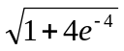 ； 2. 2x-2y+z+1=0 ； 3. 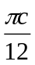 ；
4. 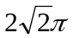 ； 5. [0,2) ； 6.  .

三、计算题（第1-2小题，每题6分；第3-5小题，每题8分；满分36分）
1．解 令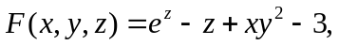则
其法向量为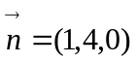， ………2分
故所求切平面方程为
………2分
法线方程为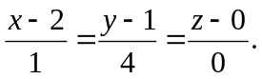 ………2分

2.解 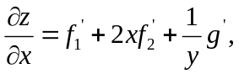 ………3分
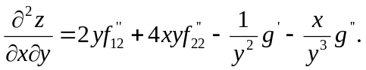 ………3分

3.解 由 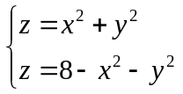得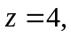所以
………2分
因此的体积为
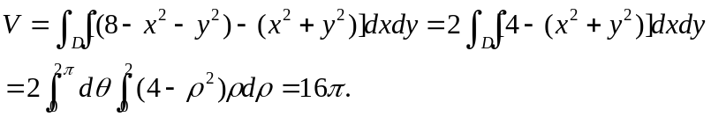………6分

4.解 补充两个面其中
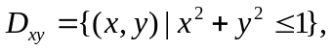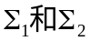的法向量分别指向上侧和下侧.设闭曲面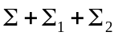所围的圆柱体为，由高斯公式有
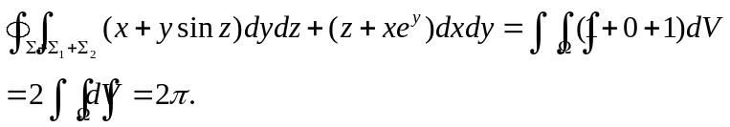………3分
又
………2分
………2分
故
. ………1分

5.解 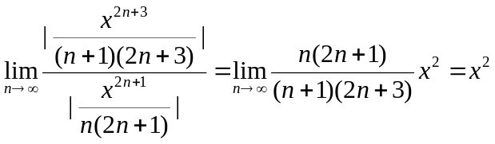
故由比值判别法知：当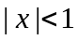时原级数收敛，当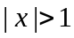时原级数发散.又当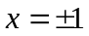时原级数收敛，所以原级数的收敛域为[-1,1]. ………4分
记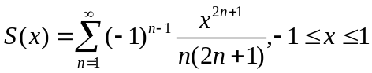，则
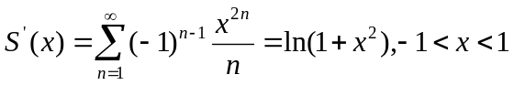. 又因为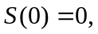所以
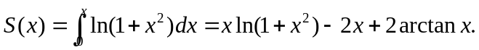 ………4分

四、（本题满分10分）
解 （1）记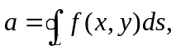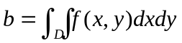，则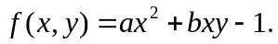依题意有
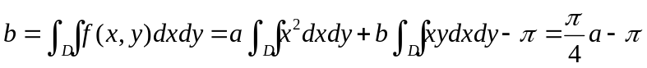 ………2分
………2分
解的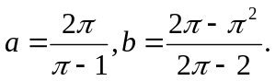
所以 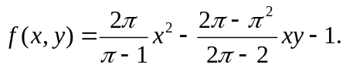 ………1分
（2）由格林公式得
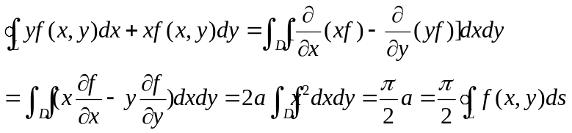………5分

五、证明题（本题满分6分）
证明：（1）在方程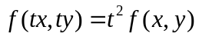两边对求导得
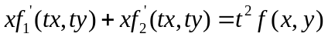
令，得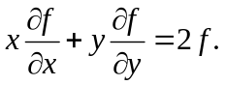 ………3分
（2）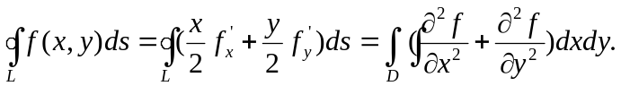 ………3分

